全国2003年4月高等教育自学考试
钢结构试题
课程代码：02442
第一部分 选择题 (共40分)
一、单项选择题(本大题共20小题，每小题2分，共40分)
在每小题列出的四个备选项中只有一个是符合题目要求的，请将其代码填写在题后的括号内。错选、多选或未选均无分。
1.常幅疲劳容许应力幅［△$σ$］=$(\frac{c}{n})^{\frac{1}{β}}$，与系数c和β有关的是( )
A.钢材种类 B.构件中的应力分布
C.循环次数 D.构件和连接构造类别
2.梯形钢屋架受压杆件，其合理截面形式，应使所选截面尽量满足的要求是( )
A.等强度 B.等刚度
C.等计算长度 D.等稳定
3.应力集中越严重，钢材也就变得越脆，这是因为( )
A.应力集中降低了材料的屈服点
B.应力集中产生同号应力场，使塑性变形受到限制
C.应力集中处的应力比平均应力高
D.应力集中降低了钢材的抗拉强度
4.规范规定侧焊缝的设计长度l_{wmax}在动荷载作用时为40h_{f}，在静荷载作用时为60h_{f}，这主要考虑到( )
A.焊缝的承载能力已经高于构件强度
B.焊缝沿长度应力分布过于不均匀
C.焊缝过长，带来施工的困难
D.焊缝产生的热量过大而影响材质
5.当组合梁用公式$\sqrt{σ^{2}+3τ^{2}}$≤β₁f验算折算应力时，式中σ、τ应为( )
A.验算点的正应力和剪应力
B.梁最大弯矩截面中的最大正应力、最大剪应力
C.梁最大剪力截面中的最大正应力、最大剪应力
D.梁中的最大正应力和最大剪应力
6.两端简支且跨度为24m的梯形屋架，当下弦无折线时宜起拱，适合的起拱高度为( )
A.30mm B.40mm
C.50mm D.60mm
7.验算工字形偏心受压柱腹板局部稳定时，需要事先确定的参数有( )
A.应力分布系数$α_{0}$
B.应力分布系数$α_{0}$和偏心柱最大长细比λ
C.应力分布系数$α_{0}$和弯矩作用平面内的长细比λ
D.偏心柱最大长细比λ

8.对格构式轴压杆绕虚轴的整体稳定计算时，用换算长细比λ_{ox}代替λ，这是考虑( )
A.格构柱剪切变形的影响 B.格构柱弯曲变形的影响
C.缀材剪切变形的影响 D.缀材弯曲变形的影响
9.保证焊接组合工字形截面轴心受压杆翼缘板局部稳定的宽厚比限制条件，是根据矩形板单向均匀受压确定的，其边界条件为( )
A.四边简支
B.三边简支，一边自由
C.两边简支，一边自由，一边弹性嵌固
D.两边简支，一边自由，一边嵌固
10.钢材的塑性性能受很多因素的影响，下列结论中正确的是( )
A.温度降低对钢材塑性性能影响不大
B.二(三)向拉应力导致钢材塑性增加
C.加载速度越快，钢材表现出的塑性越差
D.应力集中对钢材的塑性变形无显著影响
11.已知某一结构在β=3时，失效概率为P_{f} =0.001，若β改变，准确的结论是( )
A.β=2.5,P_{f} <0.001，结构可靠性降低
B.β=2.5,P_{f} >0.001，结构可靠性降低
C.β=3.5,P_{f} >0.001，结构可靠性提高
D.β=3.5,P_{f} <0.001，结构可靠性降低
12.梁的受压翼缘侧向支撑点的间距和截面尺寸都不改变，且跨内的最大弯矩相等，则临界弯矩最低的是( )
A.受多个集中荷载的梁 B.受均布荷载的梁
C.受纯弯矩的梁 D.受跨中一个集中荷载的梁
13.设计梯形屋架时，不仅考虑荷载全跨作用，还要考虑半跨荷载的作用，主要是考虑( )
A.下弦杆拉力增大
B.上弦杆压力增大
C.靠近支座处受拉斜杆变号
D.跨中附近斜杆拉力变压力或杆力增加
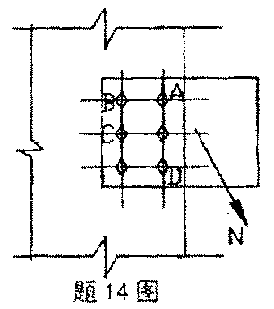
14.图示螺栓连接中，受力最大的螺栓为( )

A. A
B. B
C. C
D. D

15.实腹式偏心受压构件按$σ=\frac{N}{A}±\frac{M_{x}}{γ_{x}W_{x}}=f$计算强度，它代表的截面应力分布为( )
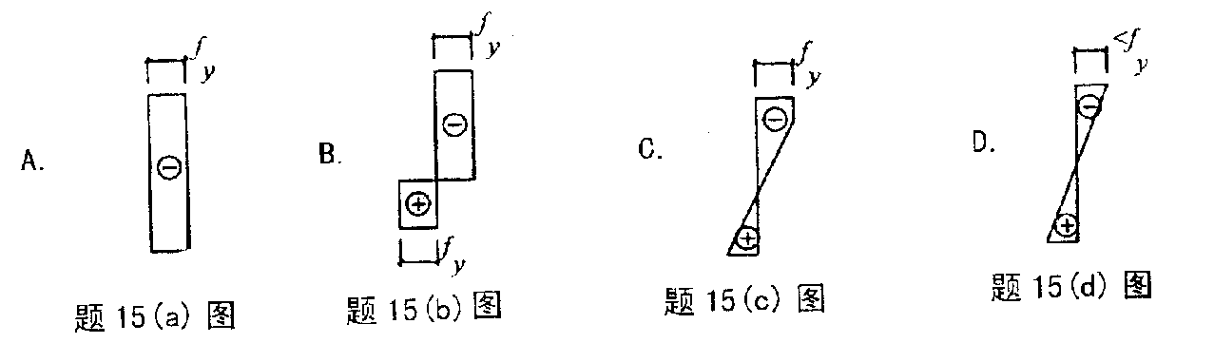
16.在对结构或构件进行正常使用极限状态计算时，永久荷载和可变荷载应采用( )
A.设计值
B.标准值
C.永久荷载为设计值，可变荷载为标准值
D.永久荷载为标准值，可变荷载为设计值
17.实腹式偏心压杆在弯矩作用平面外的失稳是( )
A.弯扭屈曲 B.弯曲屈曲
C.扭转屈曲 D.局部屈曲
18.螺栓连接中要求端距≥2d₀，目的是防止( )
A.钢材被挤压破坏 B.螺栓被剪坏
C.钢板被冲剪破坏 D.螺栓产生过大的弯曲变形
19.梁受压翼缘的自由外伸宽度b₁/t≤$\text{15}\sqrt{\frac{\text{235}}{f_{y}}}$是为了保证翼缘板的( )
A.抗剪强度 B.抗弯强度
C.整体稳定 D.局部稳定
20.轴心受压杠设计公式$\frac{N}{ϕA}$≤f中的$ϕ$为( )
A.$\frac{σ_{k}}{f_{y}}$ B.$\frac{σ_{k}}{γ_{R}}$
C.$\frac{σ_{k}}{f}$ D.$\frac{σ_{k}}{f_{p}}$
第二部分 非选择题(共60分)
二、填空题(本大题共10小题，每小题1分，共10分)
请在每小题的空格中填上正确答案。错填、不填均无分。
21.承受拉力的对接焊缝，在符合二级质量检验标准的情况下，其设计强度f_{t}与母材设计强度f的关系为_______。
22.当$ϕ_{b}$大于_______时，要用$ϕ_{b}$′代替$ϕ_{b}$，它表明钢梁已进入弹塑性工作阶段。
23.现行钢结构设计规范(GBJ17-88)采用的运用概率理论的设计方法可称为_______设计法。
24.碳在钢中是除铁以外(低合金钢除外)含量最多的元素，它对钢材性能的影响很大，随着含碳量的提高，钢材的强度(f_{y}和f_{u})逐渐_______。
25.钢材的伸长率指标是通过_______试验得到的。
26.计算构件的正常使用极限状态，应使拉、压杆满足条件_______。
27.普通螺栓靠螺栓承压和抗剪传递剪力，而高强螺栓首先靠被连接板件之间的_______传递剪力。
28.当实腹梁腹板高厚比满足$\text{80}\sqrt{\frac{\text{235}}{f_{y}}}<\frac{h_{0}}{t_{w}}$≤$\text{170}\sqrt{\frac{\text{235}}{f_{y}}}$时，为保证腹板的局部稳定应设置_______。
29.由强度理论得到的钢材剪切屈服点f_{yv}和拉伸屈服点f_{y}存在如下关系_______。
30.钢材标号Q235BF中的235表示材料的_______为235N/mm²。
三、计算题(本大题共5小题，每小题6分，共30分)
31.图示三面围焊的角钢与钢板连接中，静载N=667kN，角钢为2L100X10，钢板厚t=8mm，Q235钢，$f_{f}^{w}$=1600N/mm²，试确定所需焊角尺寸及焊缝长度。
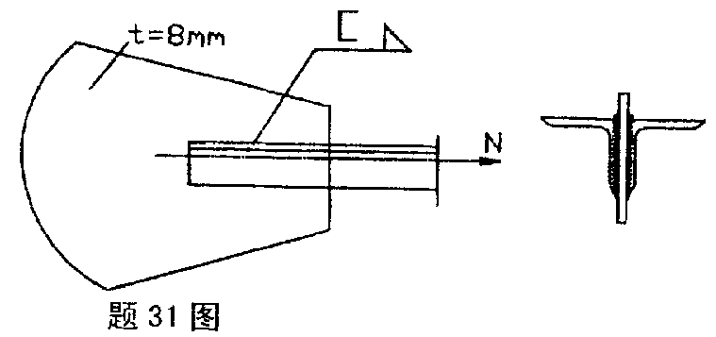
32.图示为摩擦型高强螺栓的对接接头，钢板材料为Q235B，用8.8级高强螺栓M20，孔径为21.5mm，预拉力P=110kN，接触面喷砂处理μ=0.45，求接头所能承受的最大拉力N?
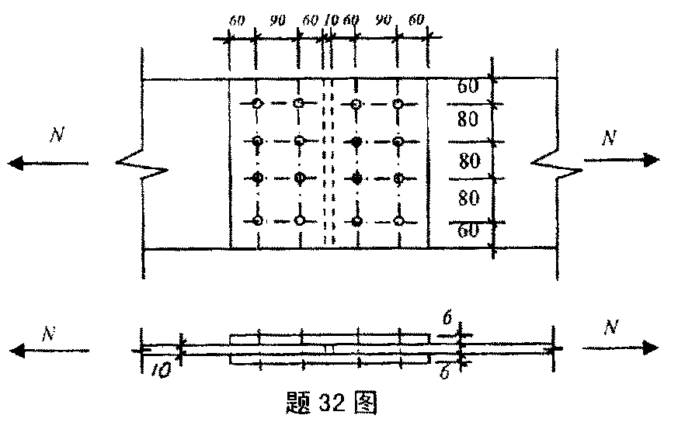
33.验算图示双轴对称工字形截面压弯杆件在弯矩作用平面内的整体稳定性。已知E=206×10³N/mm²，f=215N/mm²，N=800kN,Q=160kN(均为设计值)，N作用在截面形心，Q作用在梁的跨中。
提示：$\frac{N}{ϕ_{x}A}+\frac{β_{\text{mx}}M_{x}}{γ_{x}W_{1x}(1−0\text{.}8N/{N_{\text{Ex}}})}$≤f N_{ex}=$\frac{π^{2}\text{EA}}{λ^{2}x}$
β_{mx} =1-0.2N/N_{Ex}。
$$λ$$ | 10 | 20 | 30 | 40
$$ϕ$$ | 0.992 | 0.970 | 0.936 | 0.899
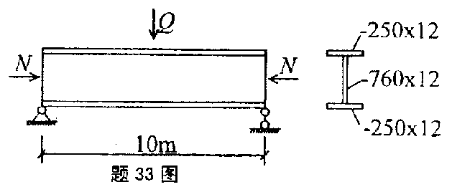
34.如图所示工字形截面简支梁，材料Q235,f=215N/mm²,f_{v}=125N/mm²,［v/l］=1/250，当稳定和折算应力都满足要求时，求该梁能承受的最大均布荷载q(设计荷载)。荷载分项系数取1.3，不考虑自重。
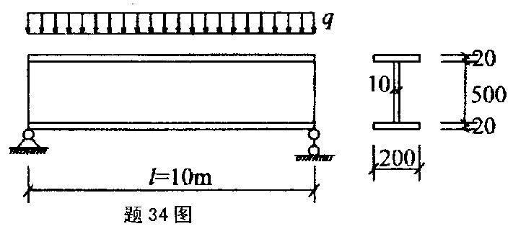
35.受轴心压力作用的某焊接组合工字形截面柱如下图所示，该柱最大长细比λ=80，材质为Q235B，试验算此柱的局部稳定是否满足要求。
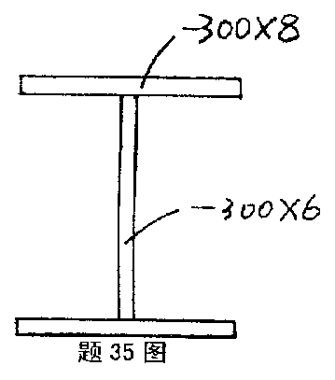x
四、分析题(8分)
36.某焊接组合工字形梁截面尺寸如图所示，钢材材质Q235B。
①试分析该梁局部稳定能否满足要求(允许截面部分发展塑性)?如不满足要求，应采用何种合理措施?
②若该梁整体稳定不能满足要求，试问可采取哪些办法和手段?
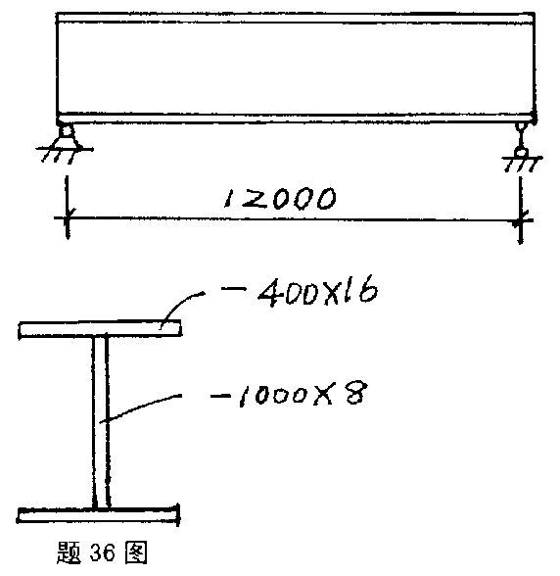
五、综合题(12分)
37.等截面工字形组合截面轴心受压杆，杆端作用轴力N₁，杆中部两侧伸出牛腿上也作用荷载N₁，如图示，杆的局部稳定得到保证，1—1截面处两翼缘上开有图示螺栓孔。已知钢材的强度设计值f=215N/mm²，求此杆最大承载力N₁=?
$$λ$$ | 40 | 45 | 45 | 55 | 60
$$ϕ$$ | 0.899 | 0.878 | 0.856 | 0.833 | 0.807
